PROJETO DE LEI Nº 02 DE 16 DE FEVEREIRO DE 2.023

DISPÕE SOBRE ALTERAÇÃO DA LEI Nº 1.054/2023

Odécio Rodrigues da Silva, Prefeito do Município de Lourdes, Comarca de Buritama, Estado de São Paulo.

Faz saber que a Câmara Municipal de Lourdes aprova e ele sanciona e promulga a seguinte lei:

Art. 1º - Os Artigos abaixo da Lei Municipal nº 1.054 de 17 de maio de 2.011, passarão a vigorar com a seguinte redação:

“Art. 10. - O cronograma do processo de escolha dos membros do Conselho Tutelar será definido pelo COMDICA através de edital publicado na imprensa local e afixado em locais públicos, no prazo mínimo de 180 (cento e oitenta) antes do Pleito.”
Art. 12. ...............................

I - .........................................

II – ..............................................

III – .........................................

IV - .........................................

V - ...................................

VI - .......................................

VII – ..................................
VIII – Submeter-se a aprovação de uma prova de conhecimento especifico sobre o Estatuto da Criança e do Adolescente, com no mínimo 50% (cinquenta por cento) de acerto, a ser formulada por uma Comissão designada pelo COMDICA.
IX – Possuir, no ato da posse, Carteira Nacional de Habilitação, que o habilite a dirigir veículos automotor.
X – Ter noções básicas de informática;

Parágrafo Único - ....................

Art. 22. ........................................

Parágrafo Único - O eleitor poderá votar em até 05 (cinco) candidatos “

Art. 2º - . Esta Lei entra em vigor na data de sua publicação, revogando-se todas as disposições em contrário.

Lourdes, 17 de fevereiro de 2.023

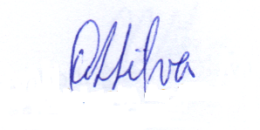

Odécio Rodrigues da Silva
Prefeito

JUSTIFICATIVA

Senhor Presidente,
Senhores Edis

Justifica-se o referido Projeto de Lei, para adequações da Lei Municipal nº 1.054/2011 para o novo processo de escolha de que acontecerá este ano.

Município de Lourdes, 16 de fevereiro de 2023.

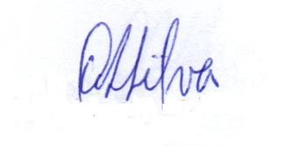

Odécio Rodrigues da Silva
Prefeito

